



**Vorlesung Rechnernetze**

**Laborübung**

**Server-basierter Peer-to-Peer Group-Chat**

**Prof. Dr. Dirk Staehle**

Die Abgabe erfolgt durch Hochladen der bearbeiteten Word-Datei in Moodle.

**Bearbeitung in Zweier-Teams**

**Team-Mitglied 1:**

**Team-Mitglied 2:**

# Einleitung

In dieser Aufgabe soll ein Anwendungsprotokoll für einen server-basierten Peer-to-Peer Group-Chat zunächst definiert und dann auf TCP- und UDP-Sockets implementiert werden.

# Server-basierter Peer-to-Peer Group Chat

Das Ziel der Aufgabe ist, einen Group-Chat zu implementieren. Der Group-Chat besteht aus einem Server, der als zentrale Instanz die Verwaltung der Chat-Nutzer übernimmt und einer Menge von Chat-Peers, die untereinander chatten können.

Der Server wird zu Beginn gestartet und Chat-Peers können sich bei dem Server Nickname, IP Adresse und UDP Port registrieren. Der Server übermittelt dem Chat-Peer die Liste der angemeldeten Nutzer inklusive Nickname, IP-Adresse und UDP Port. Während der Client aktiv ist, erhält er vom Server auch Updates über neue Clients und Clients, die sich abgemeldet haben. Hier soll nicht die ganze Liste übertragen werden, sondern nur die Veränderung. Die Kommunikation zwischen Client und Server soll über TCP-Sockets stattfinden. Weiterhin soll der Server eine Broadcast-Funktion anbieten, d.h. ein Chat-Peer kann dem Server eine Nachricht schicken, die dieser an alle Chat-Peers weiterleitet.

Der Aufbau der TCP Verbindungen zum Peer-to-Peer Chat erfolgt über UDP. Wenn ein Nutzer mit einem anderen Nutzer chatten will, zu dem noch keine Chat-Session besteht, muss zunächst eine TCP Verbindung aufgebaut werden. Dazu teilt der aktive Nutzer (Initiator) seinem Chat-Partner über UDP seinen offenen TCP Port mit. Der anvisierte Chat-Nutzer, baut dann eine TCP Verbindung auf, auf der dann die Chat-Nachrichten ausgetauscht werden.

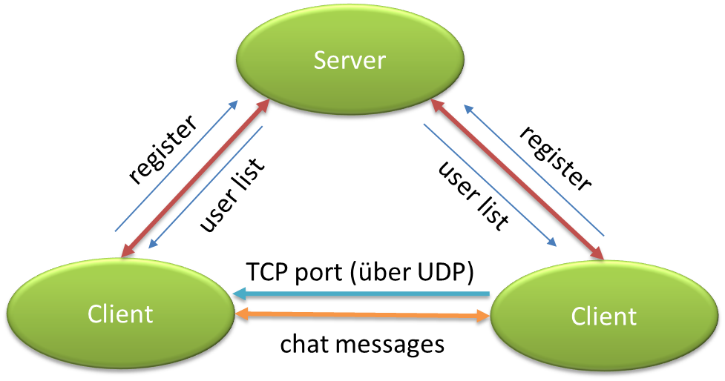

# Protokoll

Die Aufgabe besteht darin, dass jedes Team einen Server und einen Client/Peer implementiert. Die Peers und Server der verschiedenen Teams sollen untereinander kompatibel sein. Um das zu erreichen soll zunächst ein Protokoll für die Kommunikation zwischen Client und Server sowie ein Protokoll für den eigentlichen Chat zwischen den Clients festgelegt werden.

Ziel ist, dass alle Teams in einer Übungsgruppe ein gemeinsames Protokoll entwickeln. Erforderlich ist, dass jedes Protokoll von mindestens drei Teams unterstützt wird. Achten Sie bei der Definition des Protokolls darauf, dass

* Bei der Übertragung in TCP Nachrichten aus einem Bytestrom extrahiert werden können
* UDP Pakete verloren gehen können
* Nicht nur der „good path“ sondern auch der „bad path“ spezifiziert werden muss, d.h. wenn statt der geplanten Nachricht keine, eine falsche oder eine unerwartete Nachricht eintrifft.

# Demo

Zur Abgabe des Protokolls muss demonstriert werden, dass sich die Clients am Server des eigenen Teams und eines anderen Teams anmelden, miteinander chatten und sich dann wieder abmelden können.